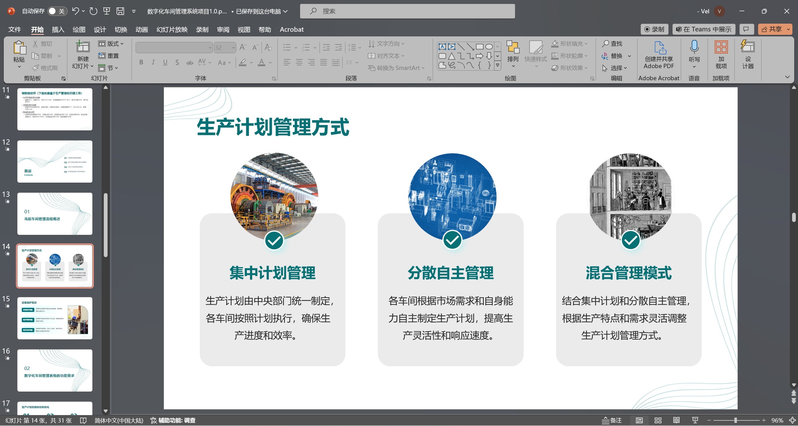这页感觉没啥用 删了 都不知道在讲啥
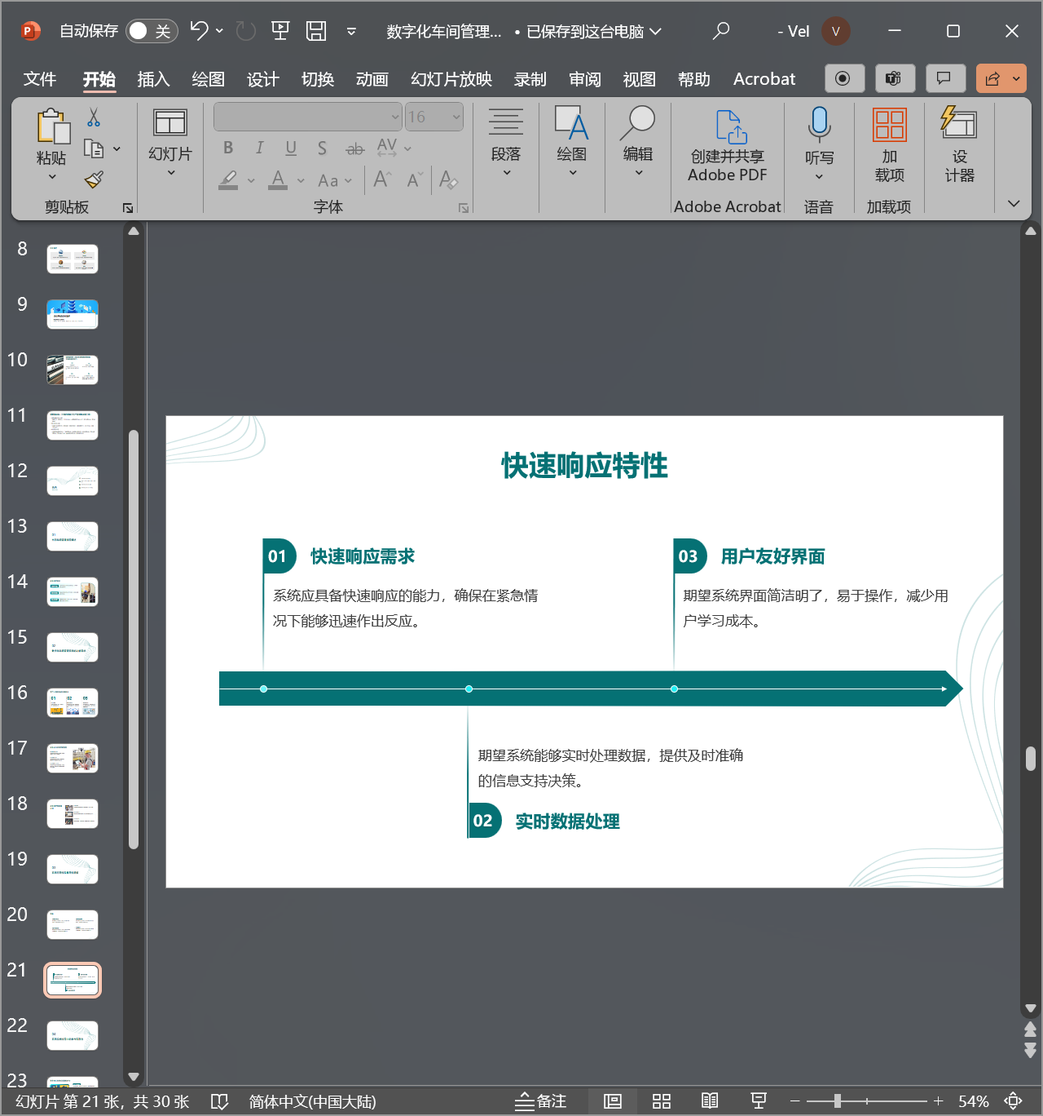这页跟上面重复太多了 合并了一下
、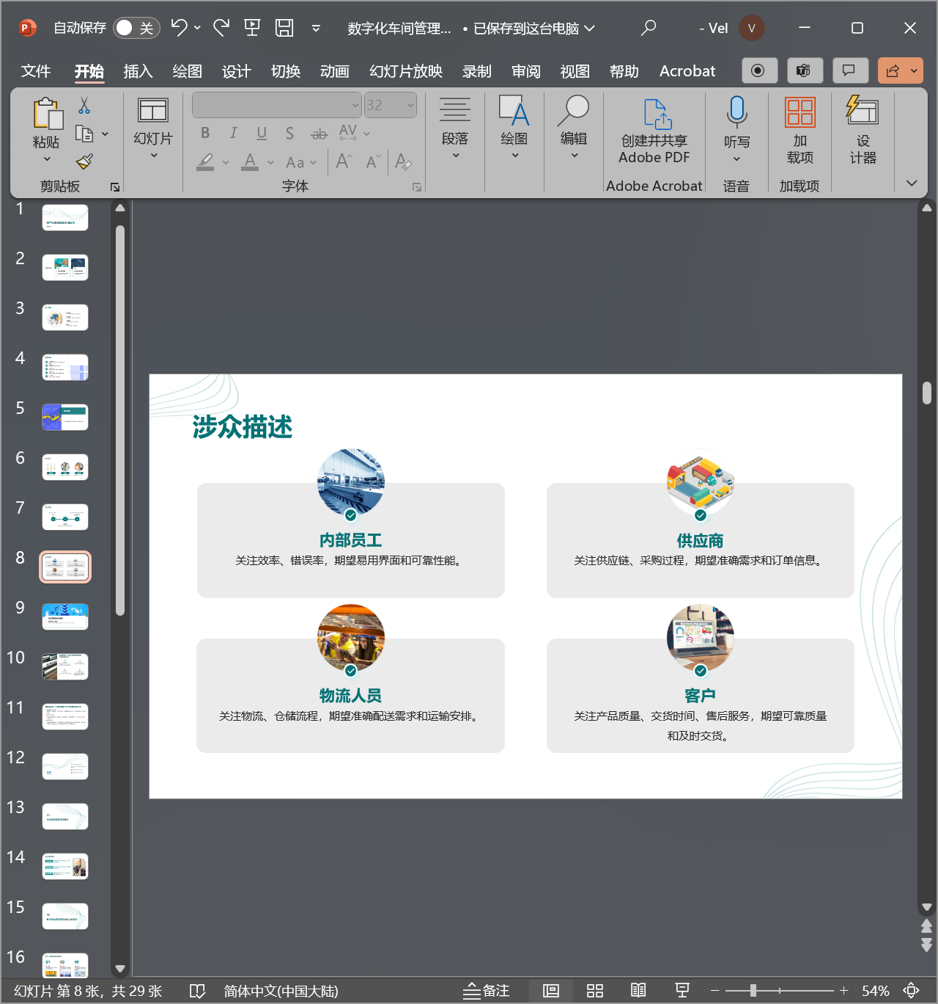废话太多 删了
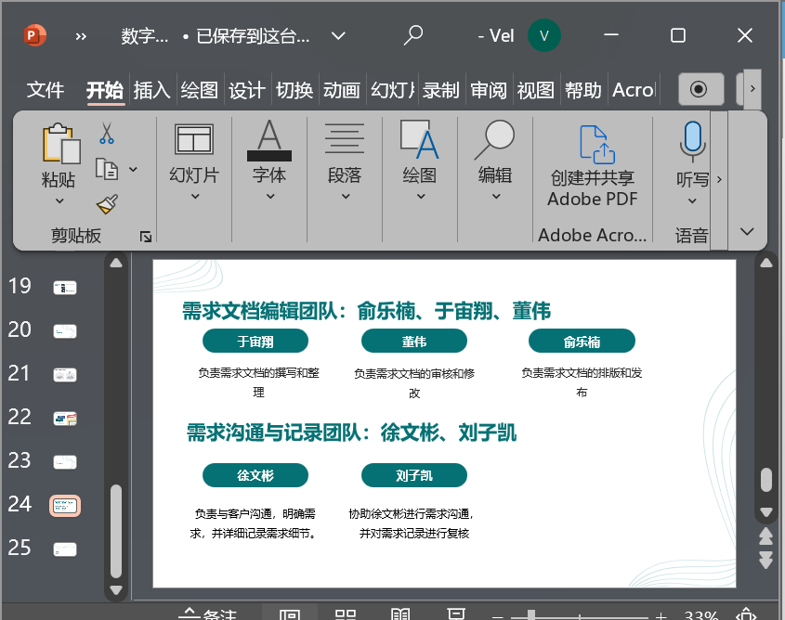
这写的什么吊
给你换了

